総務委員会資料

令和６年6月10日

企画経営部経理課

**品川区総合庁舎駐車場入口の桜について**

　品川区総合庁舎駐車場入口にある桜の開花時期を過ぎても葉がでてこないことから、桜の健康状態を明らかにするため調査を実施した。

**１．調査内容**

（１）場　　所　　品川区総合庁舎駐車場入口（品川区広町2-1-36）

（２）調査樹種　　桜　　幹回240㎝以上 １本

（３）調査方法　　樹木医による外観診断

（４）調査結果

　　　①　ほぼ枯損しており幹にも病原性の強いキノコ（シイサルノコシカケ）がみられ、今後回復の見込みが無いと推察されることから不健全（C判定）と判定。早めの処置（伐採）が必要である。

②　原因については、不明である。

**２．今後の対応**

（１）既存の桜を伐採し、新たな桜を補植する。

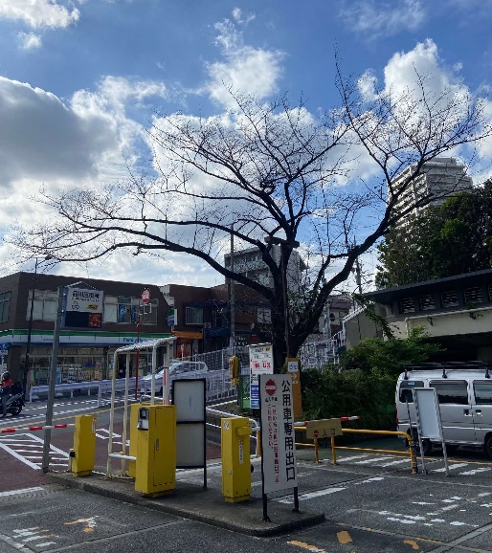（２）既存の桜の接ぎ木を実施する。

品川区役所

植栽場所

現在の桜の状況